МИНОБРНАУКИ РОССИИ
Федеральное государственное бюджетное образовательное
учреждение высшего образования
«Ижевский государственный технический университет имени М.Т. Калашникова»
Факультет «Математика и естественные науки»
Кафедра «Прикладная математика и информационные технологии»

Работа защищена с оценкой
«_____________»
Дата __________
Подпись________/________

Лабораторная работа №3 по дисциплине
«Методы оптимизации»
на тему «Подбор оптимальных параметров модели парной регрессии»
Вариант №11

Выполнил
студент гр. Б23-183-1 С.О. Щенин

Руководитель
ст. преподаватель кафедры ПМиИТ Р.Р. Мансуров

Ижевск 2026
Лабораторная работа № 3
Подбор оптимальных параметров модели парной регрессии
Цель работы:
Закрепление теоретических знаний о подборе оптимальных параметров парной регрессии. Приобретение практических навыков анализа парной линейной регрессии для оценки взаимосвязи социально-экономических явлений с применением компьютерных средств.
Задачи:
- На основе имеющихся статистических данных сформировать таблицу исходных данных по территориям (варианты и статистические данные представлены в приложении). Загрузить исходный датасет в Вашу программу.
- Рассчитать показатели вариации каждого признака, отграничить однородную совокупность единиц, устранив аномальные объекты наблюдения (устранить те единицы, для которых значение объясняющего фактора отклоняется от среднего более, чем на утроенное среднеквадратичное отклонение), а также единицы с неполной информацией.
- Провести качественный анализ связей экономических переменных, выделив зависимую (Y) и независимую (X) переменные. Построить поле корреляции (нанести данные на координатную плоскость) и сформулировать гипотезу о форме связи между показателями (линейная или нелинейная) и о ее характере (положительная или отрицательная).
- Рассчитать значение парного коэффициента корреляции r_{ху}. Используя t-критерий Стьюдента проверить значимость полученного коэффициента корреляции и сделать вывод о тесноте связи между факторами X и Y.
- Полагая, что взаимосвязь между факторами X и Y может быть описана линейной функцией, записать соответствующее уравнение этой зависимости. Вычислить оценки неизвестных параметров уравнения парной регрессии по методу наименьших квадратов на основе решения системы нормальных уравнений. Проинтерпретировать полученные результаты в терминах решаемой задачи.
- Проверить значимость коэффициентов регрессии по t-критерию Стьюдента. Для коэффициентов регрессии построить доверительные интервалы. Сформулировать выводы.
- Рассчитать коэффициент детерминации. Проверить значимость модели в целом с помощью F-критерия Фишера. Сформулировать вывод.
- Рассчитать среднюю ошибку аппроксимации и сделать вывод о пригодности модели для прогнозирования.
- Выбрать прогнозную точку х_{р} (110% от максимального значения). Используя уравнение регрессии выполнить точечный прогноз y_{р} в точке х_{р}.
- Рассчитать доверительные интервалы для уравнения регрессии и для результативного признака у_{р} при доверительной вероятности 95%.
- Изобразить в одной системе координат исходные данные, линию регрессии, точечный прогноз, 95% доверительный интервал.
- Проверить вычисления в MS Excel с помощью надстройки АНАЛИЗ ДАННЫХ (Регрессия). Вставить скрин проверки вычислений MS Excel в отчет. Сравнить с расчетами в Вашей программе.
- Сделать общие выводы по проделанной работе.
Таблица №1. Исходные данные по вариантам.
Номер  варианта | Первый показатель | Второй показатель
11 | Инвестиции в основной капитал, млн. руб. | Основные фонды в экономике,  млн. руб.

Ход работы.
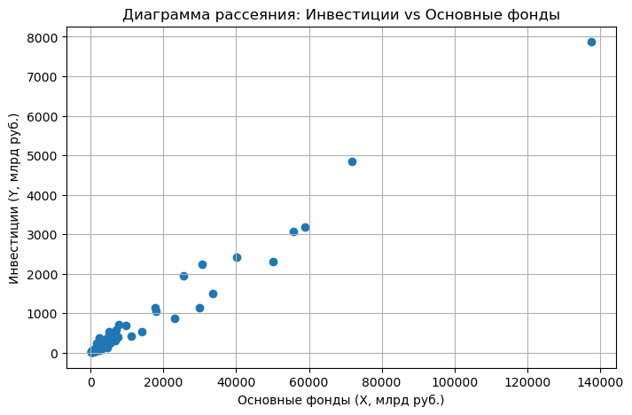
Рисунок 1.Диаграмма рассеяния.
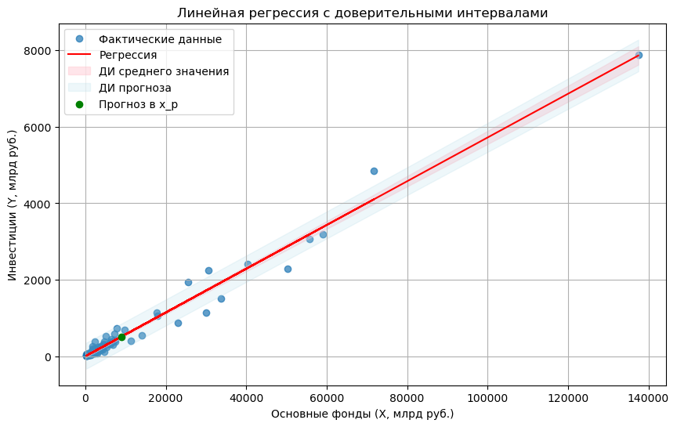
Рисунок 2.Линейная регрессия с доверительным интервалом.
Коэффициент корреляции r_{xy} = 0.9881
P-value для проверки значимости rxy = 7.2927e-76
Описательные статистики по инвестициям:
count 93.000000
mean 515.670968
std 1101.283302
min 14.800000
25% 70.600000
50% 165.700000
75% 385.600000
max 7871.100000
Name: Investment, dtype: float64
Среднеквадратичное отклонение остатков модели (sigma):
sigma = 169.9764
P-value теста Шапиро-Уилка для остатков = 0.0000 (значение W=0.7672)
Стандартная ошибка b₁ = 0.000931
Стандартная ошибка b₀ = 19.516928
t-статистика для b₁ = 61.4082, p-value = 0.0000e+00
t-статистика для b₀ = 0.0512, p-value = 9.5930e-01
Уравнение регрессии:
Investment = 0.999 + 0.057174 * Fund
Прогноз по уравнению в точке x_{p}=9001.84: y_{p} = 515.671
95% ДИ для среднего значения: (480.660, 550.682)
95% ДИ для прогноза нового значения: (176.223, 855.119)
Вывод: Цель работы выполнена: закреплены теоретические основы подбора оптимальных параметров парной регрессии и приобретены практические навыки анализа парной линейной регрессии для оценки взаимосвязи социально-экономических явлений с использованием компьютерных средств.
Ключевые результаты: Усвоены принципы выбора и настройки параметров парной регрессии (модельная спецификация, предпосылки, критерии валидности). Освоены практические методы анализа: оценка коэффициентов регрессии, их значимости, коэффициента детерминации, тесты качества модели, диагностика факторов мультиколлинеарности и выбросов. Реализована обработка данных и проведение расчетов с помощью компьютерных средств, выполнены этапы подготовки данных, подбора модели, проверки предпосылок и интерпретации результатов. Получены количественные оценки взаимосвязи между социально-экономическими переменными, сформулированы выводы и практические рекомендации по использованию метода в дальнейших исследованиях.

